勤思善研 聚力前行
——常州市新北区小学体育孙建顺乡村骨干教师培育站第七次活动
冬天，是一个蓄势待发的季节。2021年1月5日，常州市新北区小学体育孙建顺乡村骨干教师培育站全体导师及成员齐聚新北区西夏墅中心小学，开展培育站的第七次活动，也是2021年的第一次活动。本次活动特邀仪征市的特级教师刘正东老师及特级教师后备人才吴爱军老师参与指导。这是一个阶段的总结，也是一次全新的起航。
一、智慧分享，互学互鉴
邹区实验小学的汤莹老师进行了《小学体育低年段情景教学的应用》的经验分享。汤老师从情景教学法的优点、如何更好地将情境融入课堂以及小学低年段运用情景教学时应注意事项等方面进行阐述。创设体育情景不仅可以激发学习兴趣，还可以提升体育学习体验、引领学生体育创新，培养学生良好的体育学习习惯。
新北区圩塘中心小学许卓群老师说：“汤老师系统详细地阐述了低年段情境的设置选用思路，立足自身课堂，做到了有的放矢，言而有物，也给培育站的各位老师就低年段教学的情境选用提供了更多的思考方向。”
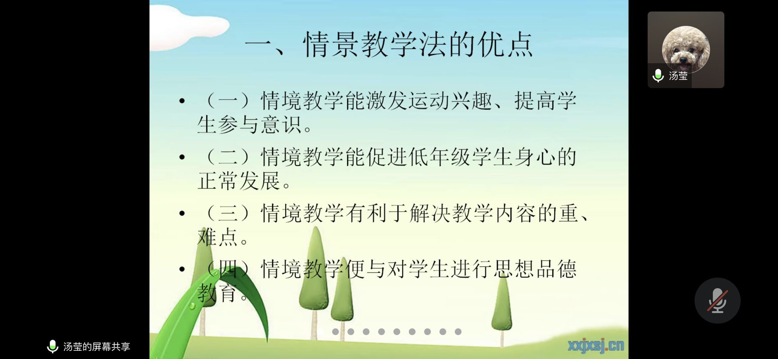
邹区实验小学的冯自强老师进行了《我和我的小伙伴——女排带队思考》的经验分享。在日常训练中，冯老师有详细的训练计划与方法，每个赛季结束后都会精心挑选梯队运动员。训练时，他亦师亦友，以自己独特的方式与队员相处，冬练三九夏练三伏。邹实小的女排队多年来硕果累累，这离不开他和他的小伙伴们的共同努力与付出。
新北区安家中心小学戴謇老师说：“冯老师立足自身带队训练经历，结合自身教学思考，以女排训练带队为切入口，带领大家重新认识了师生间的相处之道、训练中的良药巧径、选苗时的妙方依据，也为我们日常的训练工作打开了不同思路。”
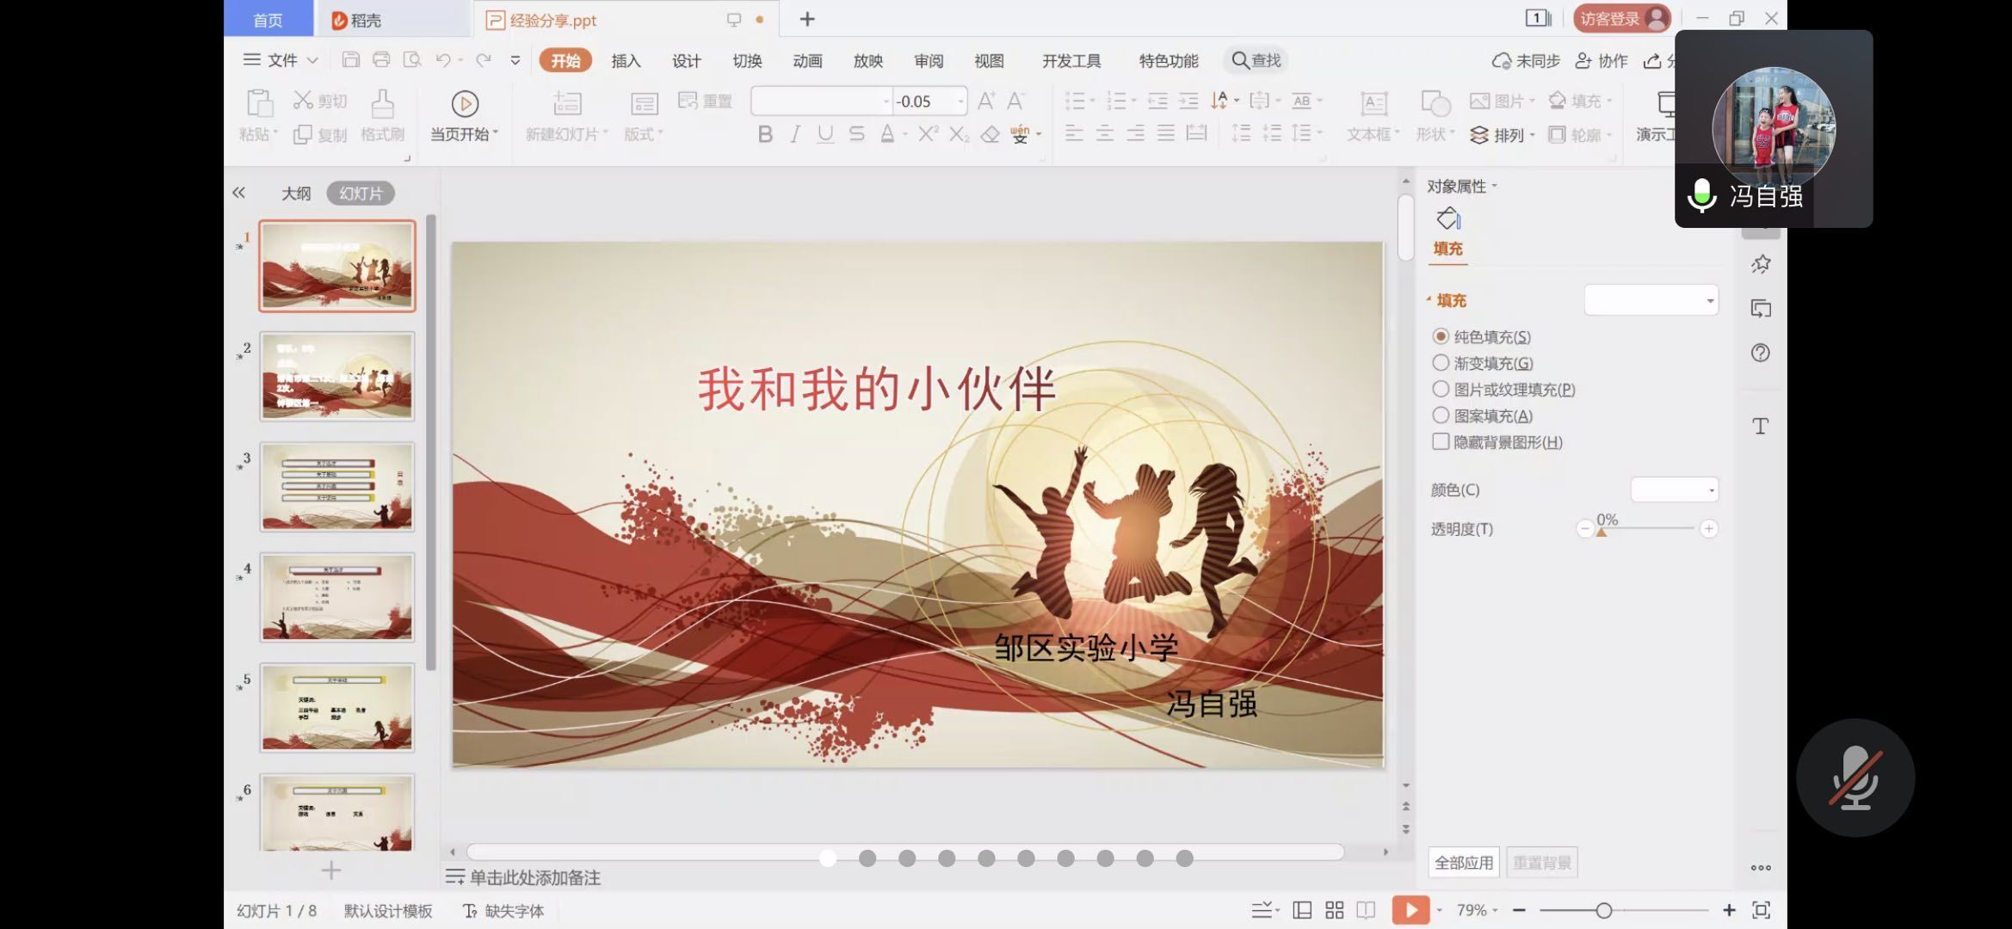
常州市花园第二小学的潘奕老师就《体育学科育人的思考》进行经验分享。体育课堂教学不仅可以让学生掌握知识与技能，同时还可以培养学生的学习兴趣、自主能力、合作能力、探究能力和评价能力等，真正实现学科育人。
新北区罗溪中心小学顾琳老师：“潘老师简洁明确的阐述了自身对于体育学科育人的理解与思考，让我们受益匪浅，再次清晰看到体育育人的多面性：不仅是“体”育，还有美育、德育、智育、劳育等。”
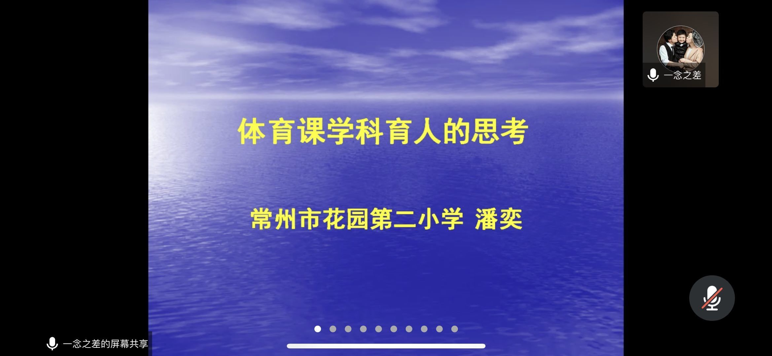
郑陆实验学校的刘涵宇老师就《体育教学中如何对待“特殊学生”》作经验分享。在日常教学中，刘老师碰到了一些特殊的“小天使们”。尽管这些孩子可能是课堂各种突发情况的“制造者”，但刘老师依然没有放弃他们。刘老师通过了解他们的性格、行为特点，再通过查阅资料发现专业性的方法，在课堂中利用针对性的方法去引导和教育特殊的“小天使们”，让课堂教学顺利进行。
新北区新桥实验小学张楠老师：“刘老师结合自身平日上课所见、所思进行分析，让我们意识到在体育教学中要注意因材施教，关注并关爱特殊学生，让特殊学生也有春天。”
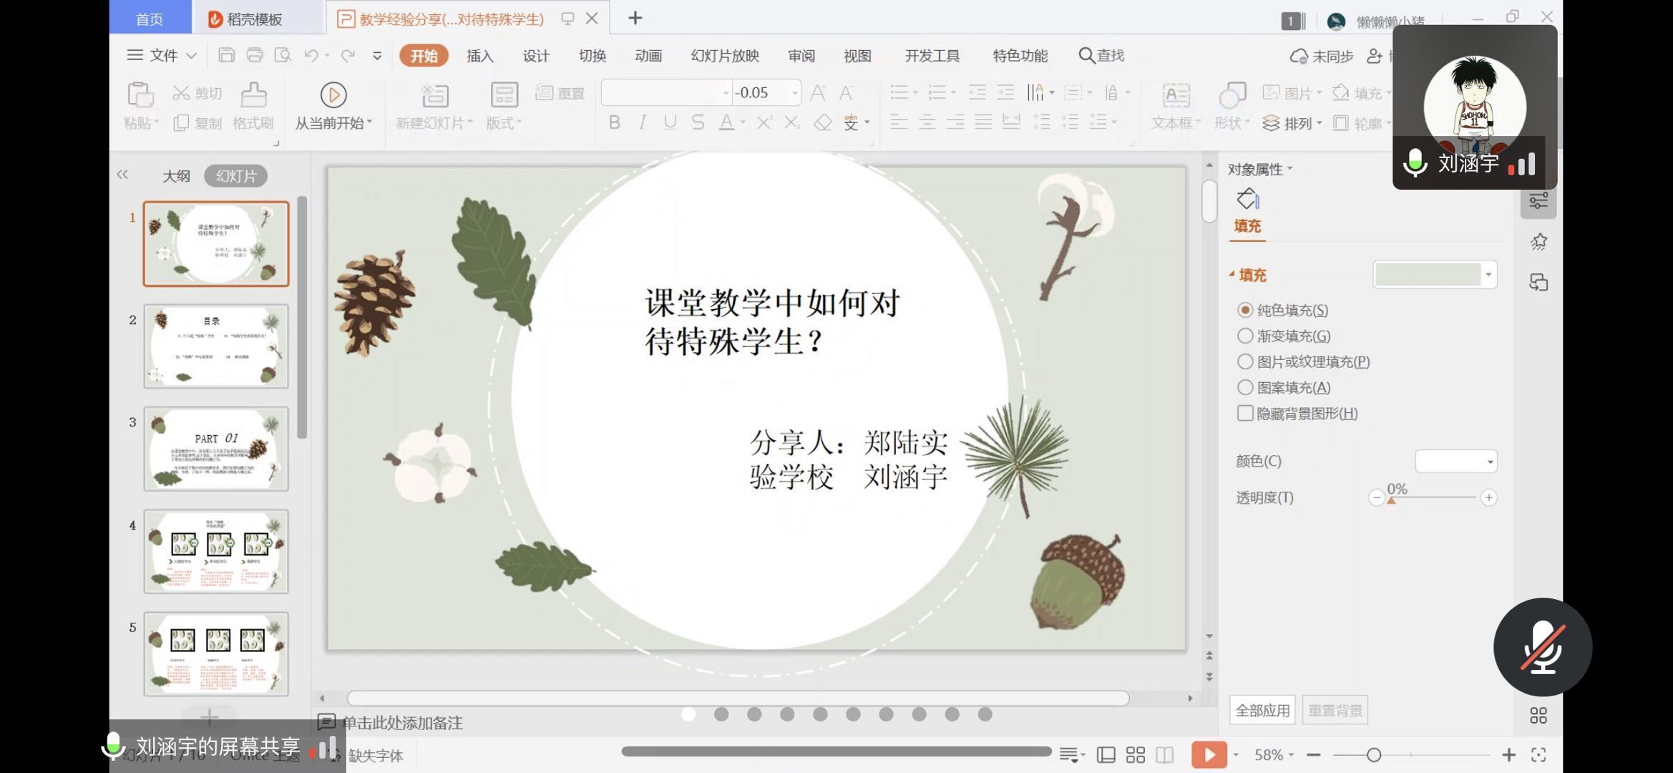
二、专家引领，助推成长
江苏省体育特级教师刘正东以第四届全国学校体育特优组和优秀组案例为例，讲解了学校体育教育教学案例的写作方法，点明文章在叙述结构上多为案例背景+案例描述＋案例反思，指出写作要从亲历者角度出发，突出“我在”；要叙述真实发生的教育教学关键性事件，体现“我说”；要反思成效、阐明理念、解释其中内涵或教学规律，彰显“我思”。除此以外，刘特还贴心提示，教师写作时要有意识控制案例题目字数；写作时案例设计陈述式要一目了然、悬疑式要激发兴趣、灵感式要意料之外；写作时要紧扣核心、比例恰当、首尾呼应、以小见大。
新北区孟河实验小学金嘉恒老师说：“教育教学案例的写作，是我们教师特别是青年教师在开始接触论文写作时最容易着手的切入点。通过对自身教育教学案例论文的撰写，我们可以更好的进行课后反思、明确理念、了解规律，从而改进课堂，提升个人教育教学水平及论文撰写水平，形成鲜明的个人风格。”
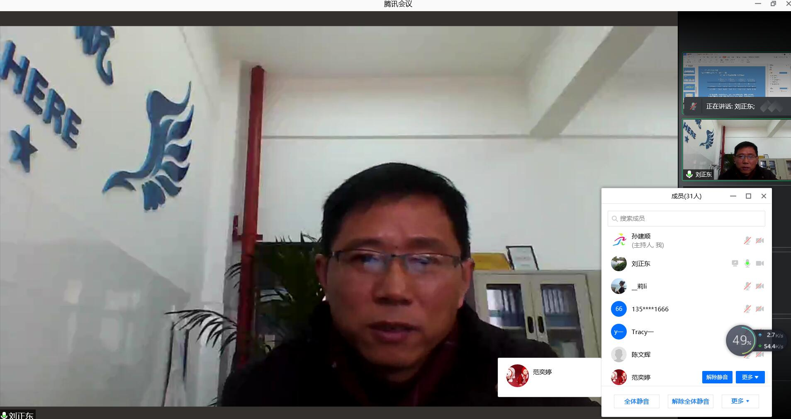
培育站导师、省特级教师孙建顺为培育站学员作《比赛法课堂使用的误区与对策》讲座。他立足具体案例，以小见大。以生动具体的课堂教学实例点出课堂比赛法常见使用误区，并提出了明确且具有针对性的对策。比赛法在课堂使用中，要突出技术赛练结合，比赛规则不能过于复杂。教学中先教后练、因材施教，对于比赛结果的点评需要站在立德树人的高度，做到全面育人，从而提升学生的体育学科素养。
新北区春江小学范奕婷老师说：“比赛法教学的使用，常易出现只赛不会的情况，即注重了比赛，忽视了学会，偏离了学练赛一体化的教学道路。教师要自省，设计要多思，比赛要巧用，组织要合理，从而让学生真正体会到学有所用与体育课堂的乐趣。”
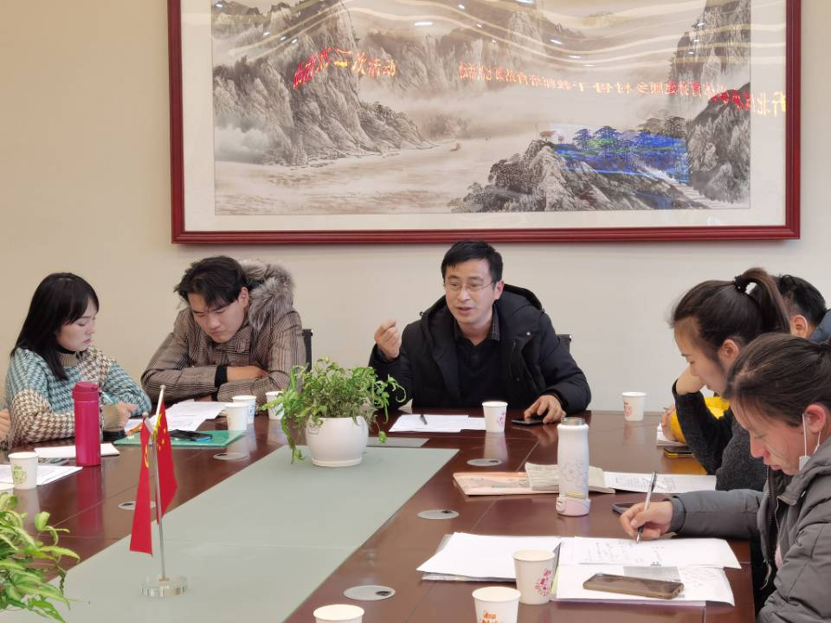
常州市特级教师后备人才吴爱军老师就《深度学习视域下体育教学设计与实施》一题进行讲座，以《篮球：体前变向换手运球》单元教学为例，详细讲解了深度学习视角下的体育教学设计的关注点、体育教学实施策略。在体育教学中，重视隐性的学习目标的达成，将知识技能延伸。课堂中关注学生差异，引导学生采用多元化的学习方式。通过深度学习不断培养学生的思辨能力、探究能力，促进学生体育健康行为素养养成，培养学生创新精神、综合能力和优良品格。
新北区西夏墅小学的王秀婷老师说：“体育学科的深度学习要理清课堂的显性、隐性目标，通过深度思辨引导技能的延伸，有针对性的运用多样学习方式，关注每一个学生的个体差异，让学生真正学有所得。”
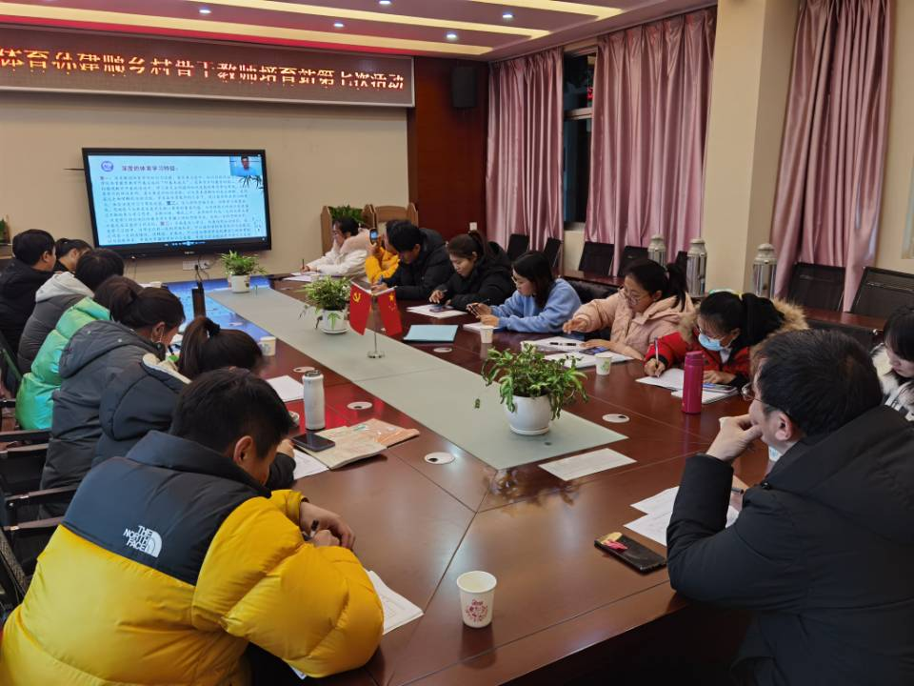
江苏省特级教师孙建顺就讲座内容进行分享交流，他指出培养学生思辨探究、鼓励学生创新综合、树立正确优良品德、发展学生核心素养、推动学生身心发展是落实深度学习的最终目标，一切好的方法策略都可以用于促进学生深度学习，作为教师要钻研教材、明确目标、关注差异、合理作业、巧用情境，最大限度的让学生“学”、“练”、“赛”、“用”，从而摆脱“肤浅学习”。
三、立足课堂，深研教学
新北区孟河实验小学的吕娟老师执教了四年级《障碍跑》一课，本节课课堂场地器材布置新颖，充分利用了场地的空间，对课堂的节奏把控适度，练习过程中把学生分为4组，交替进行练习，让所有学生都得到了充分练习。吕老师把课堂交给了学生，孩子们自主讨论如何进行障碍跑的路线、如何互相帮助让每个人顺利通过障碍，从而体验成功。
新北区百丈中心小学的刘莉娜老师说：“吕老师本节课练习方法突出。在教学过程中年吕老师采用了小组合作练习的方式进行教学，引导学生发现问题后，通过小组合作的方式自主的解决问题，很好的体现了学生的主体作用，也培养了学生的小组合作意识。”
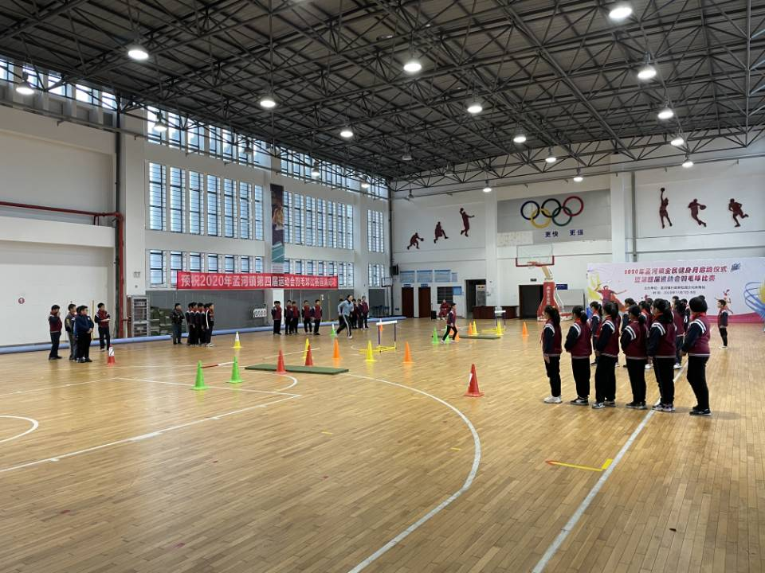
新北区春江中心小学的范奕婷老师带来了充满童趣的《单脚起跳，双脚落地》。本课热身慢跑设计了猴王慢跑紧扣本课主题，通过节奏感十足的韵律操完成热身。导入部分师生共同探讨如何跳过垫子，学生们集思广益展示了各种动作，范老师也展示了她的动作，原地单脚起跳，双脚落地。学生跟着老师一起练习改正动作，接着范老师不断提高动作难度，从上一步单脚起跳，双脚落地，到上两步，上三步。学生们在不断提升的挑战中思考动作，提高练习成绩。
新北区安家中心小学陈鑫老师说：“范老师以她扎实的基本功、富有感染力的语言让学生在很轻松的课堂氛围内掌握技能。本课教学思路清晰、自然有序，技能学习从原地到行进间，从上一步起跳到上三步起跳，到最后设置一定高度，由简到难，循序渐进，学生更好掌握了单跳起跳双脚落地的动作要领。”
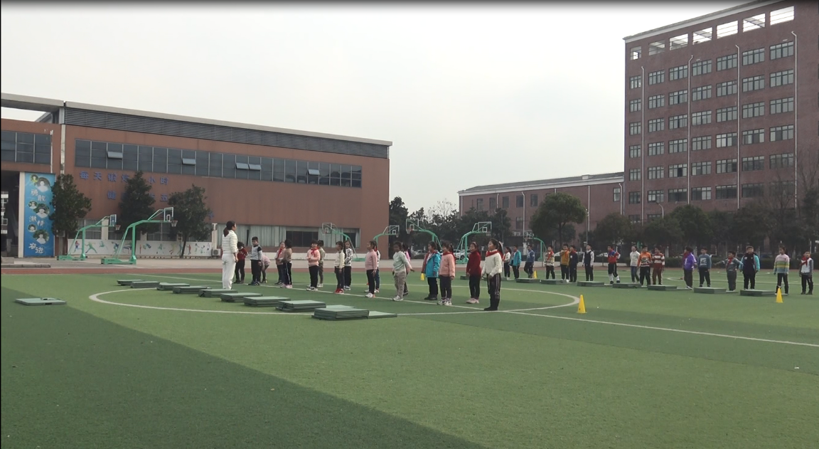
新北区西夏墅中心小学的王秀婷老师执教了二年级《武术简单组合》。王老师通过创设情境武林大会，并且将情境贯穿整节课。以“谁是pose王”的小比赛导入本课，复习之前所学习的掌、勾、拳、身法、步法。在“超级模仿秀”的游戏环节，王老师完整展示的武术动作组合，并让同学们模仿。精彩绝伦的展示让学生赞不绝口，精心设计的教学环节让学生融入学习。
新北区薛家实验小学的储莉老师：“本节课开始，王老师设置了武林大会比武情境，使学生迅速融入到本节课堂中来，引出课的内容。因为是水平一的学生，注意力不可能一直集中，王老师通过武林大会两轮比拼将课的内容融入到游戏里，合理地运用了牵引式教学法。最后小组合作的方式很好的体现了学生的主体作用，也培养了学生的自主创新意识。”
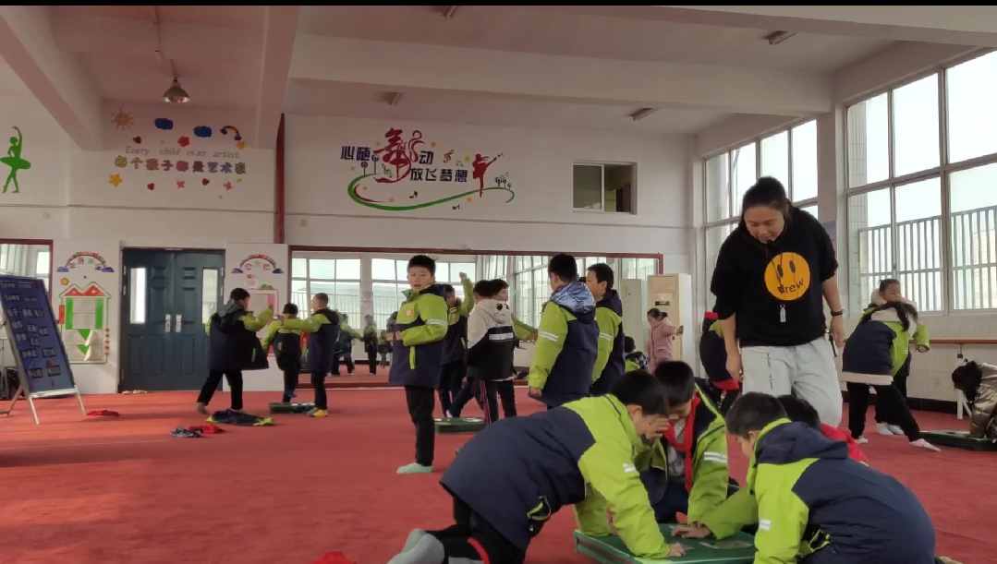
培育站为各位成员提供了自我实现和快速成长的平台，每一次活动都是实践的展示、思想的碰撞、理念的交流，通过培育站的活动，达到了共同学习、探讨和成长的目的，促进了培育站成员的专业成长。

撰稿：许卓群，夏涛，陈鑫，金嘉恒 统稿：戴謇 终审：孙建顺

